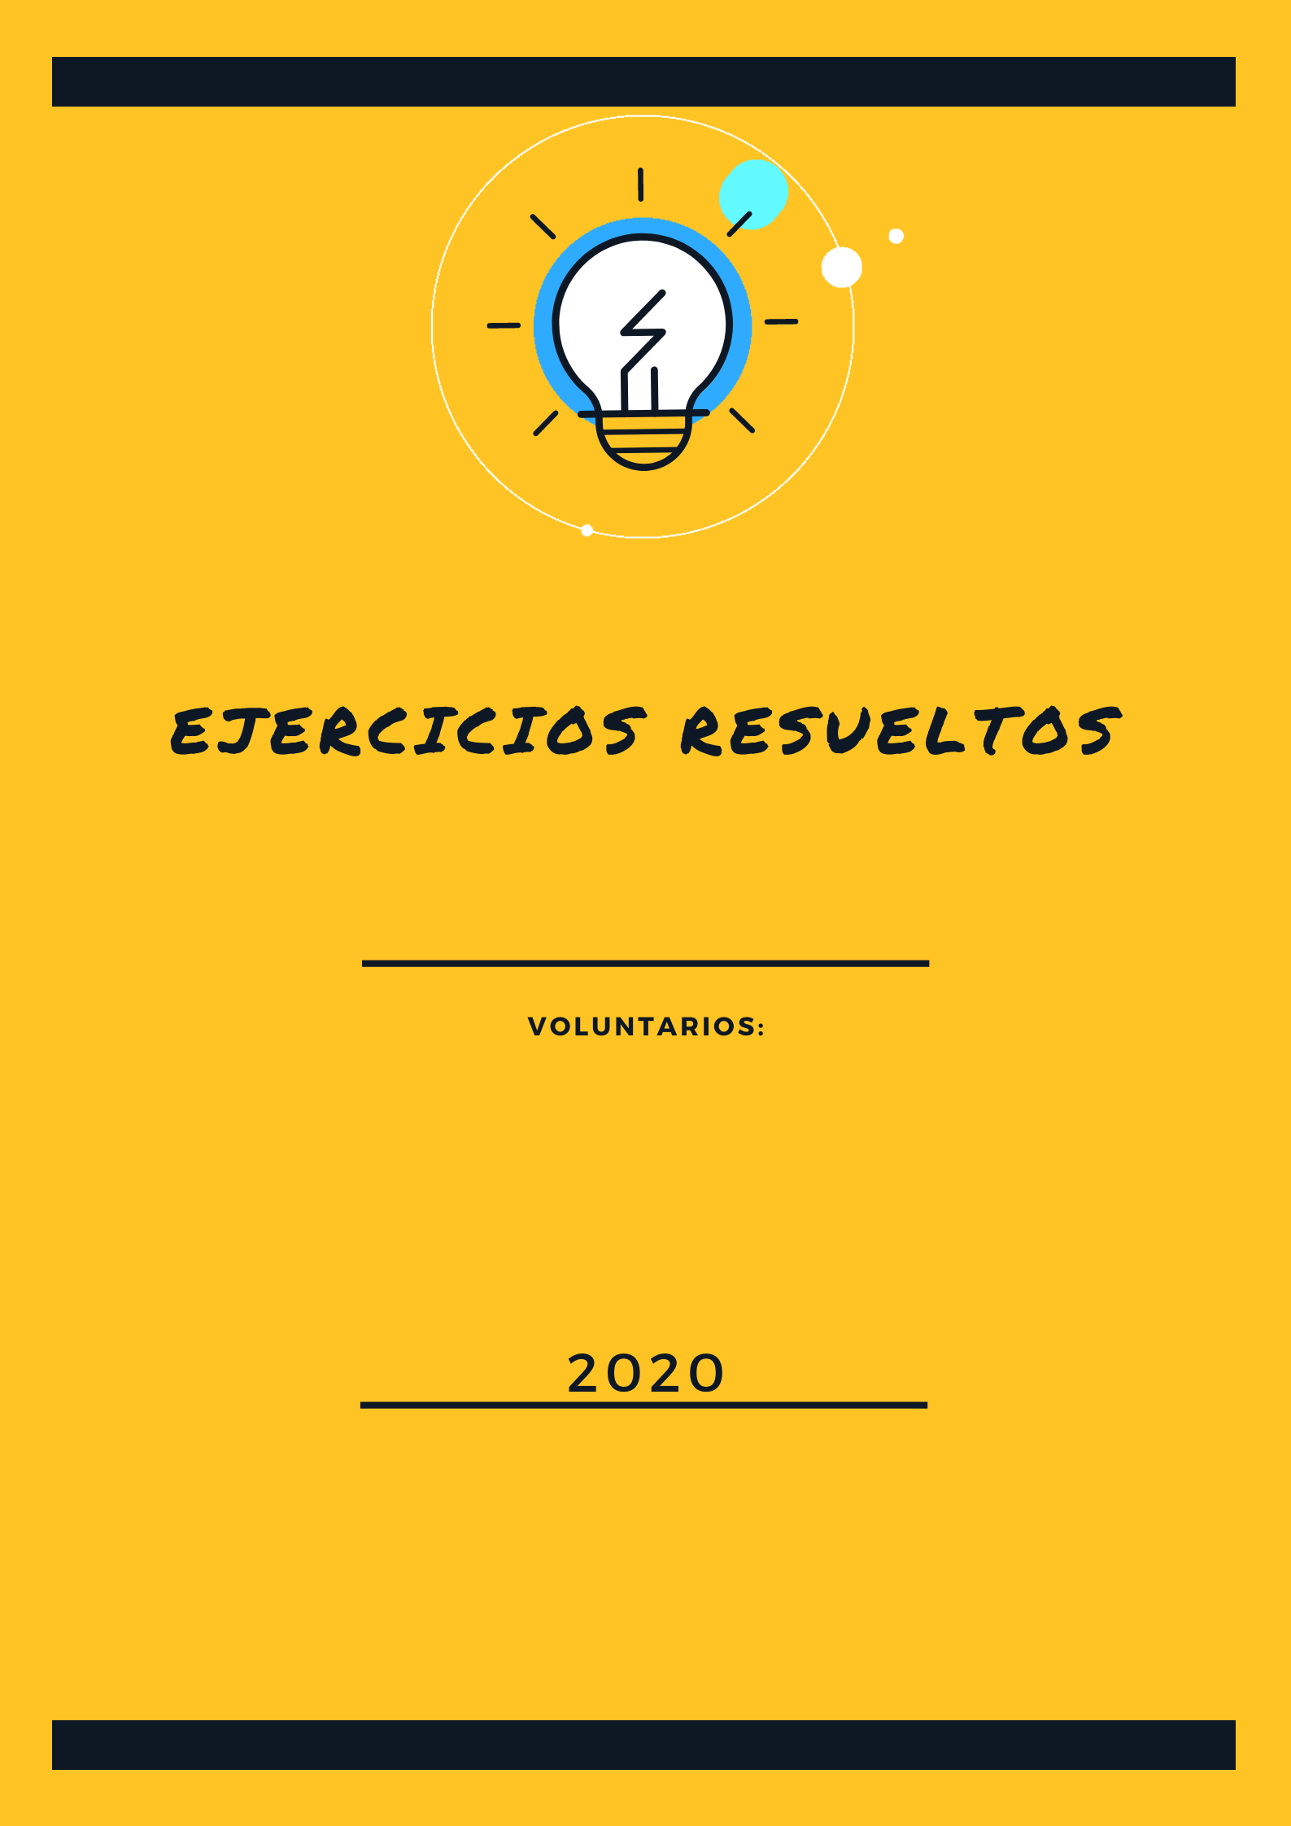

Banco de preguntas matemáticas

Laura Sofía Osorio Sánchez
Juan Francisco Silva Sandoval
Alanna Páez Godoy
Alex Rodríguez

Este documento hace parte del material educativo del canal de YouTube Manual de Supervivencia. Clic para acceder a la documentación completa
Si tiene algún problema puedes escribir al correo vmendozazamora@gmail.com

1. Diego le cuenta a Andrés que ascendió una montaña de 4 km de altura en 2 horas a velocidad constante y que la descendió a una hora también a velocidad constante, diego afirma que, para hacer el mismo recorrido en el mismo tiempo, si fuera la misma velocidad tanto en descenso como en descenso, esta seria de3 km/h, esta afirmación.

Si el recorrido es 4 Km de subida y 4 Km de bajada tenemos (en total 8 Km), Diego se demoró subiendo 2h y bajando 1h (3 h por todo el recorrido) y al ir a una velocidad constante usamos la fórmula V = D/t (Velocidad = Distancia recorrida entre el tiempo empleado para recorrerla) quedando así: V=8 km/ 3 h = 2,6 Km/h
Diego afirma que al ir a 3 Km/h se necesitaría la misma cantidad de tiempo para recorrer los 8 Km, al ir a 3 Km/h durante 3 h, la fórmula aplicada para hallar distancia que se camina es D = V*t (Distancia recorrida = Velocidad * tiempo), dando como resultado: D = 3Km/h * 3h = 9 Km

Por lo anterior la afirmación es falsa.
La respuesta correcta es la A, ya que al ir a 3 Km/h durante 3 h hace un recorrido total de 9 Km por lo que para hacer los 8 Km se necesitaría menos tiempo.
A. falsa, puesto que, si diego hiciera el mismo recorrido a esta velocidad, emplearía un tiempo menor.
B. verdadera, ya que es el promedio de los datos que se obtienen de las velocidades de ascenso y descenso.
- Esta respuesta es incorrecta ya que teniendo en cuenta la definición de velocidad explicada anteriormente, las velocidades de cada recorrido son: de ascenso 4km/2h = 2 km/h y descenso 4km/1h =4km/h, siento el promedio, (4+2) /2 = 6/2 = 3 km/h, aun así, no se llevaría a cabo de forma constante, es decir variaría la velocidad en el recorrido, por lo que no cumple.
C. verdadera, porque para hallar esta velocidad es suficiente con considerar las velocidades empleadas tanto en el ascenso como
- Esta respuesta es incorrecta ya que para el análisis estas velocidades no tienen que ver, solo el recorrido y el tiempo.
D. Falsa, ya que caminando a esa velocidad Diego sí hubiese podido hacer el mismo recorrido.
- Esta respuesta es incorrecta desde el planteamiento de la oración, ya que está negando y afirmando la afirmación de Diego al mismo tiempo.
2. una empresa de transporte cuenta con vehículos de tres modelos distintos para cubrir tres rutas en una ciudad durante los días lunes, miércoles y viernes, en la tabla 1 de muestra el número de vehículos de cada modelo que se tiene para cada ruta y en la tabla 2 se muestra el consumo diario de gasolina (medido en galones) de cada modelo.

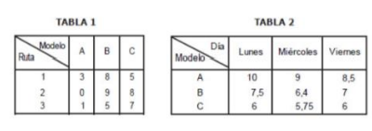

Para poder calcular el consumo de gasolina (por galones) de cada ruta tenemos que fijarnos en la cantidad de vehículos por cada modelo en cada ruta y multiplicarlos por el consumo de cada modelo en el respectivo día así:
- Para el lunes:
  - La ruta 1 cuenta con 3 vehículos de modelo A, 8 del B y 5 del C con un consumo respectivo de 10 para A, 7.5 para B y 6 para C galones por vehículo de cada modelo, si multiplicamos el consumo por la cantidad de vehículos nos da como resultado:
3*10 + 8*7.5 + 5*6 =120 Galones por ruta.
  - La ruta 1 cuenta con 0 vehículos de modelo A, 9 del B y 8 del C con el mismo consumo visto en la ruta 1 ya que es en el mismo día, 10 para A, 7.5 para B y 6 para C galones por vehículo de cada modelo, si multiplicamos el consumo por la cantidad de vehículos nos da como resultado:
0*10 + 9*7.5 + 8*6 = 115.5 Galones por ruta.

  - La ruta 3 cuenta con 1 vehículo de modelo A, 5 del B y 7 del C con un consumo respectivo de 10 para A, 7.5 para B y 6 para C galones por modelo, si multiplicamos el consumo por la cantidad de vehículos nos da como resultado:
1*10 + 5*7.5 + 7*6 =89.5 Galones por ruta

El anterior razonamiento lo podemos aplicar para los siguientes días y realizando las operaciones nos damos cuenta de que la respuesta correcta es la B.
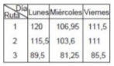

3. Se lanzan 2 dados y se considera la suma de los puntajes obtenidos. La tabla muestra las parejas posibles para algunos puntajes

Puntaje | Parejas posibles | Cantidad de posibilidades
2 | (1,1) | 1
3 | (1,2), (2,1) | 2
4 | (1,3), (2,2), (3,1) | 3
5 | (1,4), (2,3), (3,2), (4,1) | 4
6 | (1,5), (2,4) (3,3), (4,2), (5,1) | 5
7 | (1,6), (2,5), (3,4), (4,3), (5,2), (6,1) | 6

Si se lanzan dos veces los 2 dados, cuantas posibilidades hay de obtener 10 puntos en total, de manera que en el primer lanzamiento se obtengan 6 puntos.?

4. Al realizar el diseño de un edificio, el arquitecto propone que el ascensor sea panorámico; es decir que tenga total visibilidad hacia el exterior desde sus caras laterales, excepto la trasera, como muestra el dibujo.
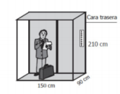

La capacidad del ascensor que se construye es de 560 Kilogramos (Kg). Si lo usan simultáneamente 6 adultos y 4 niños y el peso promedio de los adultos es 70 Kg, el peso promedio máximo de los niños para que no se supere la capacidad del ascensor es.


Al momento de calcular el peso promedio máximo de los niños para que no se supere la capacidad del ascensor, se debe tener en cuenta el peso que ya nos dan de las 6 personas, y restárselo al que soporta la cabina, para saber cuánto faltaría para llegar a su límite: 560km - (70*6) = 140 kg, dividido entre los 4 niños, 420/4 =35 kg.
Por lo anterior la respuesta correcta es la B. 35 Kg

5. en una industria construyen un tanque de forma cónica de radio 5 dm y altura 15 dm, para el almacenamiento de agua, pero por una falla en su construcción pierde agua a razón de 1dm3 por minuto
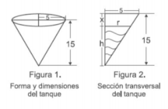

Al cabo de t minutos, h(t) representa
Teniendo en cuenta el dibujo, se define la x como el espacio desocupado del tanque, (h(t) + x(t)) como la altura de este (que es la misma siempre), y t el tiempo en que ocurre el suceso.

por lo que se deduce que la respuesta es la A ya que la función h(t) representa la profundidad del agua en cualquier instante t.

6. en la figura se representa el plano del primer piso de un edificio, conformado por cuatro apartamentos de igual forma y medida, que comparten un espacio común de forma cuadrada donde se encuentra una escalera.

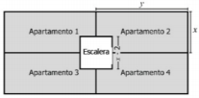

¿Cuál de las siguientes expresiones representa el área total de los 4 apartamentos (área sombreada)?
Para hallar el área sombreada, dividimos la imagen en dos:
- el rectángulo grande de lados 2X y 2Y cuya área es: 2X*2Y= 4XY
- el cuadrado del centro de lado X-2 que tiene un área: (X-2)*(X-2) = (X-2)²
El área sombreada, que representa los apartamentos es el área total
menos el cuadrito por lo que la respuesta correcta es la B. 4XY - (X-2)²

7. En 1980, 4500 millones de habitantes poblaban la tierra y se observaba un crecimiento del 2% anual, encontrándose que la expresión que proporcionaba la información del número de millones de habitantes en la tierra después de t años a partir de ese año era:

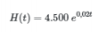

Para determina el número de a los que debe transcurrir desde 1980 para que la población sea el doble de la que había ese año, se debe hallar el valor de t que satisface la ecuación:
Para abordar esta pregunta se debe tener en cuenta que la ecuación dada representa la población que va a tener la tierra en un tiempo t especifico a partir de 1980, por lo que para resolverla se debe igualar al doble de la misma.
Si H(t) = 2*4500 = 9000, entonces, 9000=4500*e^{0.02*t}
Por lo que la respuesta correcta es la B.
8.
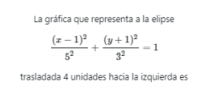
Para abordar este problema, hay que tener presenta la fórmula de la elipse
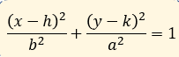
Donde h y k representan la ubicación del centro en los ejes X y Y respectivamente, siendo 0 cuando se encuentra justo en la mitad del eje de coordenadas hay que tener en cuenta que el signo menos es parte de la ecuación.

b y a representan el semieje de las ordenadas y abscisas, es decir la mitad de la altura y ancho de la elipse.
La respuesta correcta es la B. ya que, según la explicación anterior el centro de la elipse se estaría ubicando en X= 1 y Y= -1, teniendo en cuenta que se traslada cuatro (4) unidades a la izquierda (en el eje X negativo) nos queda en X= -3 y ya que b=5 y a=3, la figura final tendrá un ancho y alto de 10 y 6 respectivamente.
Ten en cuenta que en este caso todas las elipses tienen las mismas medidas y lo que varía es la ubicación del centro.

B.
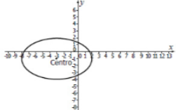

9. Dada una recta m y un punto p cualquiera, es posible trazar una recta paralela a la recta m que pase por el punto p, siguiendo siete pasos

- Se marca un punto Q cualquiera en la recta m
- Se traza el segmento QP
- Se traza la circunferencia j de centro Q y radio de la longitud de QP que interseca a la recta m en R y R’
- Se traza la circunferencia K con centro en P y radio de la longitud QP
- Se traza la circunferencia I con centro en Q y radio RP que interseca la circunferencia K en los puntos S y T
- Se traza la recta n que pasa por los puntos P y S
- Como el ángulo RQP es congruente con el ángulo QPS, las rectas m y n son paralelas.

Para abordar este problema es necesario llevar a cabo el paso a paso, para llegar a que la que concuerda es la A.
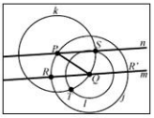

Paso a paso.

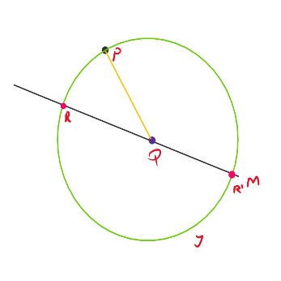
1.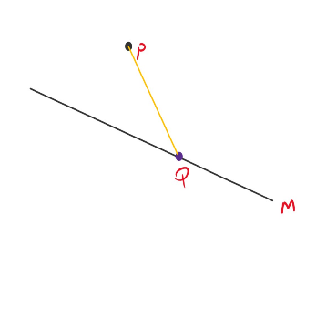 2.
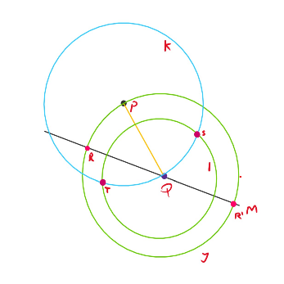
3.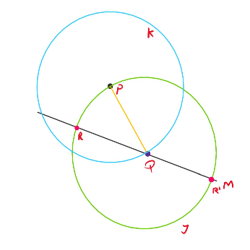 5.
6.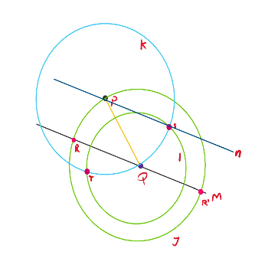

10. En una fábrica se aplica una encuesta a los empleados para saber el transporte que usan para llegar al trabajo, y luego decidir si se implementa un servicio de ruta. Los resultados mostraron, entre otras, estas 3 conclusiones sobre un grupo de 100 empleados que viven cerca de la fábrica y que se desplazan únicamente en bus o a pie:
- El 60 % del grupo son mujeres
- El 20 % de las mujeres se desplazan en bus
- El 40 % de los hombres se desplazan caminando
¿Cuál de las siguientes tablas representa correctamente la información obtenida en este grupo?

La respuesta es la D
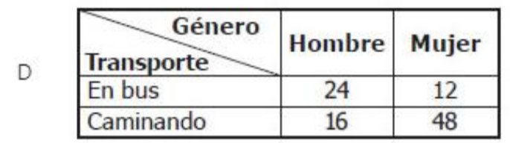

Teniendo en cuenta el enunciado:
- De 100 personas, el 60% son mujeres (60 mujeres) y el 40% son hombres (40 hombres).
- De las 60 mujeres el 20 % se desplazan en bus, (60*0.2=12), por lo que son 12, y teniendo en cuenta el total de mujeres (60 -12=48), las 48 mujeres que quedan son las que van caminando.
- De los 40 hombres el 40% se desplazan caminando, (40*0,4=16), por lo que son 16, y teniendo en cuenta el total de hombres (40-16=24), los 24 hombres que quedan se desplazan en bus.

11. En la tabla se presentan las cartas que conforman una baraja de póker.

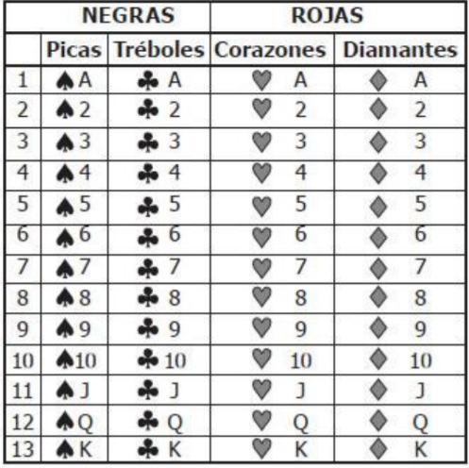


Si la probabilidad de escoger una de ellas que cumpla dos características determinadas es 0, estas podrían ser:
La respuesta correcta es la B. Ser una carta roja y de picas
Teniendo en cuenta la información de la tabla, las picas son negras por lo que es imposible y por lo tanto tiene una probabilidad 0, encontrar una carta con las características roja y de picas.

12.El caudal (Q) se define como el volumen de algún líquido que pasa por un conducto en un determinado tiempo
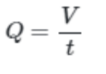
Donde (V) es el volumen del líquido y (t) es el tiempo en que tarda en pasar.

De acuerdo con esto, una unidad de medida del caudal del líquido puede ser.
La respuesta correcta es la D. cm³/seg
Lo anterior se respondió teniendo en cuenta que las unidades de volumen representan un espacio (unidad de distancia: m, cm, mm, km) en 3 dimensiones, y que el tiempo se mide en seg, min, hora, días.

13. Sobre una circunferencia de centro O se localizan 2 puntos P y P’ diferentes.
De las siguientes, ¿cuál figura NO puede resultar al unir entre si los puntos P, P´ y O?


La respuesta correcta es la B. Un radio de la circunferencia.
Teniendo en cuenta que en el enunciado se afirma que los puntos P y P’ son diferentes, y que el punto O está en el centro de la circunferencia, dentro de las figuras posibles están cualquier triangulo con 2 lados iguales y el diámetro en caso de que sean puntos colineales (al trazar una línea los puntos se encuentran dentro de esta), por lo que se ve imposible trazar solo un radio teniendo en cuenta los 3.

14. Si se lanza una caja de fósforos, esta puede caer en cualquiera de las posiciones de la figura.
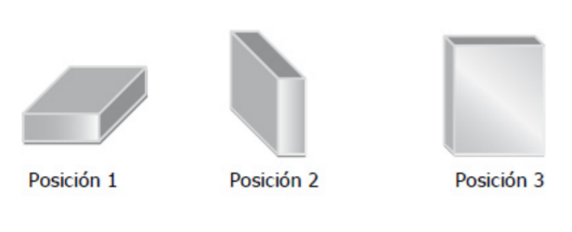
La tabla, construida después de efectuar 100 lanzamientos, muestra la probabilidad de caída en cada posición.
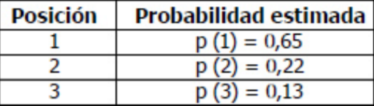
Después de otros 100 lanzamientos más, se espera que.

La respuesta correcta es la C. más de la mitad de todas las posiciones de caída corresponden a la posición 1, teniendo en cuenta que en el primer ensayo de 100 lanzamientos representado en la tabla se evidencia que es la más probable con un 65%.

15. En un informe se reportan las 3 marcas de motos más vendidas en Colombia, durante el primer semestre del 2019, así como su respectivo precio.
Los resultados se presentan en la tabla y en a figura.
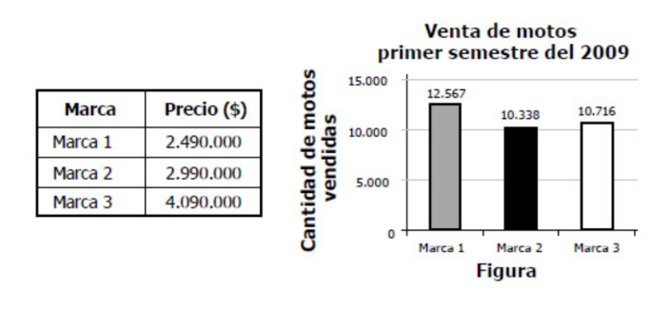

Con base en la información puede afirmarse que, entre las 3 marcas,

La respuesta correcta es la C. la menos vendida no fue la de mayor precio.
Teniendo en cuenta la información dada en las gráficas se ve que la marca 1 es la más barata y a su vez la más vendida, y la 3 es la más cara, pero es la segunda más vendida.

16. La grafica de la figura muestra una sección de una cancha de beisbol; los vértices del triángulo ABC están determinados por el home, el montículo del lanzador y la intersección de la línea de grama y la línea de foul.
El ángulo BAC mide 45°, y el ángulo CBA mide 105°.
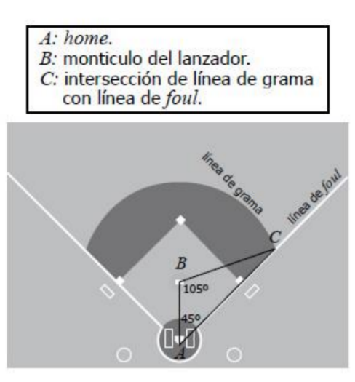

La medida del ángulo ACB es:
La respuesta correcta es la B. 30°
Teniendo en cuenta que una de las leyes que rigen los triángulos es que la suma de sus ángulos internos es de 180°, se realiza una resta de esta manera: 180° -45° -105° = 30°.

17.un grupo de estudiantes construyo una ruleta. Después de jugar todo el día con ella y registrar los resultados, concluyo que la mayoría de las veces se detuvo en un numero par y en pocas ocasiones en una región sombreada.
¿Cuál fue la ruleta construida por los estudiantes?


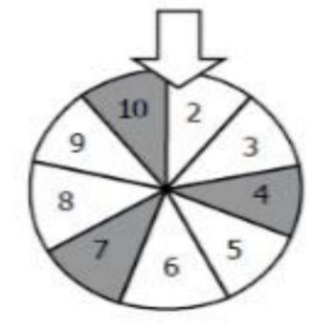
La respuesta correcta es la B.
Analizando, el enunciado afirma que en la mayoría de las veces resulto un numero par y en pocas una sombreada, por lo que la ruleta debe tener más números pares y a su vez tenga pocas partes sombreada.

18. En una empresa se desea crear un fondo de empleados. La condición inicial es que todos deben aportar la misma cantidad de dinero mensualmente.
La siguiente grafica representa la distribución salarial de los empleados que van a formar parte del fondo.
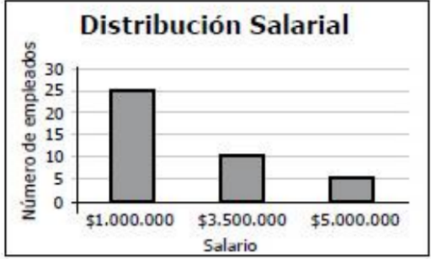


Al observar la gráfica, alguien sugiere que el aporte mensual de cada empleado debe ser el promedio del salario mensual de los empleados que van a formar parte del fondo. El tesorero responde acertadamente que seguir esta sugerencia no es conveniente, porque:
La respuesta correcta es la A. la mayoría de los empleados no lograrían cubrirlo con su salario.
Al sacar el promedio de los salarios de los empleados que son parte del fondo: (1.000.000*25) +(3.500.000*10) +(5.000.000*5) / (25+10+5) = 2.125.000, se evidencia que es mucho más de lo que pueden pagar los 25 empleados que ganan 1.000.000, a comparación de los que ganan un poco más que son 15.

19. Una pelota de caucho se deja caer desde determinada altura y rebota describiendo consecutivamente curvas parabólicas. En el primer rebota, cuando la pelota alcanza su altura máxima, 40 cm, se ha desplazado horizontalmente 30 cm respecto al punto de rebote. En el siguiente sistema de coordenadas cartesianas se representa el movimiento de la pelota en el primer rebote.
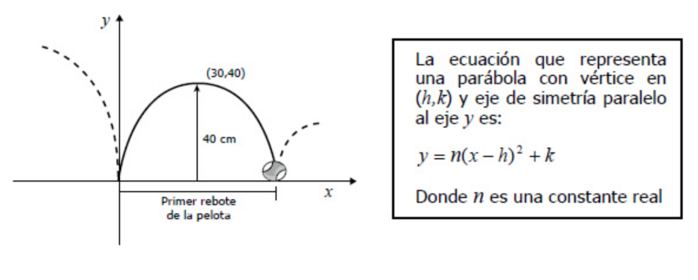
¿Cuál de las siguientes ecuaciones describe el movimiento de la pelota en el primer rebote?


La respuesta correcta es la D. y=-2/45(x-30)² + 40
Teniendo en cuenta la explicación de la parábola dada en la imagen, y analizando la gráfica se puede ver que las coordenadas (h, k) son (30,40), positivas por lo que reemplazando en la ecuación da: y=-2/45(x-30)² + 40.

20. La información del valor comercial de las acciones de dos empresas dedicadas a una misma actividad comercial, en la bolsa de valores durante 5 días de la misma semana, se presenta en la figura.
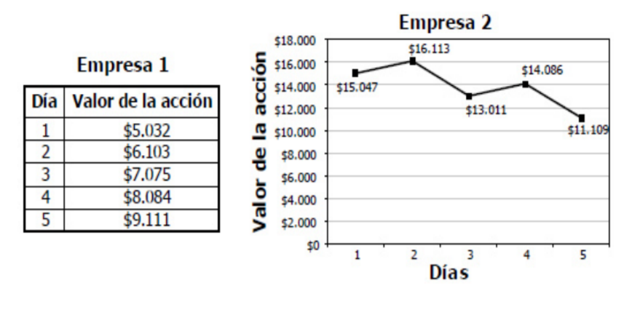
Si se mantiene la tendencia en el comportamiento del valor de la sección de estas empresas, ¿Cuál es la diferencia esperada (aproximada) entre el valor de las acciones del día 6?

La respuesta correcta es la C. $2000
Para encontrar la respuesta nos fijamos si hay algún patrón de comportamiento con respecto a la diferencia en los precios de las acciones, haciendo las respectivas restas entre las dos empresas por día, encontramos que:
Día | Diferencia ($) | Aprox ($)
1 | 10015 | 10000
2 | 10010 | 10000
3 | 5936 | 6000
4 | 6002 | 6000
5 | 1998 | 2000

Las diferencias entre los precios de las acciones de las dos empresas siguen un patrón de dos días con un aproximado igual, por lo que la diferencia (aproximada) debería ser 2000

21. La siguiente ilustración muestra la secuencia de construcciones geométricas que se inicia con la construcción de la diagonal de un cuadrado de lado 1. en cada paso, a partir del 2 se construyó un rectángulo de altura 1 y base igual a la medida de la diagonal del rectángulo del paso anterior
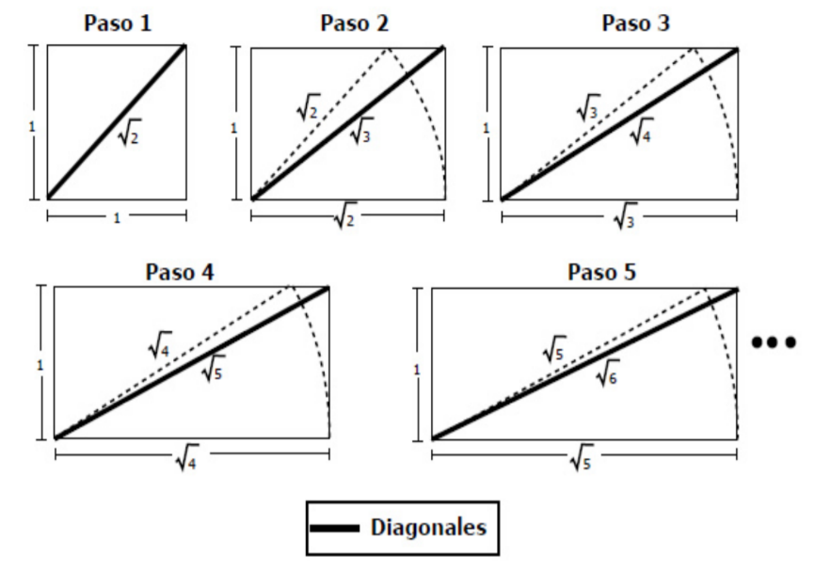
Si se continua la secuencia, el siguiente paso en el que la medida de la base del rectángulo corresponde a un número racional es.

La respuesta correcta es D. 9
La clave para encontrar esta respuesta está en el enunciado de la pregunta ya que nos piden una base con numero racional y, las raíces de 6, 7 y 8 no son racionales.

Pregunta 22:
En el supermercado realizan una promoción que consiste en que por hacer una compra mayor de $70.000, al comprador se le permite participar en un sorteo por una sola vez. El comprador que desee participar debe presentar su tiquete de compra con el que podrá extraer de una bolsa una balota y de acuerdo con su color obtendrá un premio. El supermercado ha establecido algunas horas durante el día para realizar esta promoción y, de acuerdo con la hora, se jugará con una bolsa distinta, así:
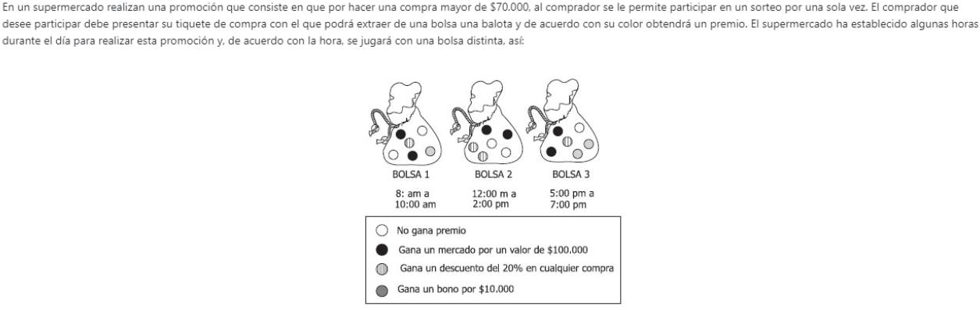
La señora Martínez desea ganar el mercado que ofrecen como premio. Sin embargo, no sabe a qué hora podría ir al supermercado para tener más opción de ganarlo. ¿Qué le aconsejaría usted?
- Que vaya entre 8:00 y 10:00, ya que la bolsa 1 tiene la mayor cantidad de balotas negras, permitiendo así tener la mayor probabilidad de ganar
- Ir entre 12:00 y 2:00, pues, aunque la bolsa 2 tiene sólo una balota negra, ofrece la misma probabilidad de ganar cualquier otro premio con la bolsa 1.
- Que vaya entre 5:00 y 7:00, pues, aunque en ese lapso de tiempo tiene la misma probabilidad de ganar el mercado, que entre 8:00 y 10:00, a esa hora, de no ganar el mercado, tiene mayor probabilidad de obtener algún premio
- Ir entre 12:00 y 2:00, aunque tiene menor probabilidad de ganarse el mercado, ofrece mayor probabilidad que la bolsa 3 para ganarse el bono
Respuesta: C
TEMA: Numeración y estadística: diagramas estadísticos
De acuerdo con las bolsas, todas tiene la misma probabilidad de sacar un mercado, pues todas cuentan con 6 balotas y 2 de ella son por el mercado, sin embargo, la bolsa que corresponde al horario de 5-7, a diferencia de las demás, tiene una sola balota donde no se gana ningún premio, por lo cual esta es la hora a la que debería ir.

Responda las preguntas 23 y 24 con la siguiente información:
Para probar el efecto de una vacuna aplicada a 516 ratones sanos, se realiza un experimento en un laboratorio. El experimento consiste en identificar durante algunas horas la regularidad en el porcentaje de ratones que se enferman al ser expuestos posteriormente al virus que ataca la vacuna. Las siguientes gráficas representan el porcentaje de ratones enfermos al cabo de la primera, segunda y tercera hora de iniciado el experimento.
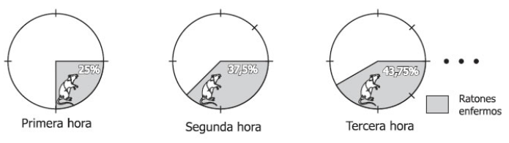

Pregunta 23:
Respecto al estado de los ratones con el paso del tiempo NO es correcto afirmar qué:
- Al cabo de la primera hora hay 75 ratones sanos.
- Al cabo de la primera hora hay 129 ratones enfermos.
- Transcurridas dos horas y media, hay más ratones sanos que enfermos.
- Entre la segunda y tercera hora el número de ratones enfermos aumento en 6.25%.
Respuesta: A
TEMA: Álgebra: operaciones con monomios y polinomios
Pues de acuerdo con la gráfica al cabo de la primera hora, el 25% de los ratones están enfermos, lo que quiere decir que el otro 75% están sanos, por lo tanto, si calculamos, el 75% de 516, lo que es equivalente a $\frac{3}{4} ×516 ratones=387 ratones$, por esta razón no es correcto afirmar que en la primera hora hay 75 ratones sanos.

Pregunta 24:
Sea $t$ el número de horas transcurridas después de iniciado el experimento. La expresión que representa el incremento en el porcentaje de ratones enfermos entre el tiempo $t$ y un tiempo $(t+1)$ es:
- $25t$
- ${25.2}^{t}$
- $\frac{25}{2^{t}}$
- $25-\frac{25}{2^{t+1}}$
Respuesta: C
TEMA: Numeración y estadística: diagramas estadísticos
Pues si observamos el incremento en porcentaje entre $t$ y $(t+1)$, obtenemos qué:
-Entre 0 y 1 hora hay un incremento del 25%, es decir $\frac{25}{2^{0}}$ %
-Entre 1 y 2 horas hay un incremento del 12,5%, es decir $\frac{25}{2^{1}}$ %
-Entre 2 y 3 horas hay un incremento del 6,25%, es decir $\frac{25}{2^{2}}$ %
Por lo tanto, esta expresión representa el incremento porcentual en los tiempos $t$ y $(t+1)$.

Pregunta 25:
El siguiente gráfico representa la posición respecto al tiempo de un cuerpo durante 12 segundos. El movimiento se realiza en tres intervalos de 4 segundos cada uno.
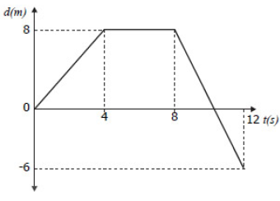
En el intervalo de 12 a 16 segundos se produjo movimiento representado por la función:
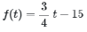
La interpretación de este movimiento realizado por el cuerpo es:
- El cuerpo recorrió tres metros durante los cuatro segundos
- El cuerpo incrementó su velocidad en 5 metros por cada segundo
- El cuerpo retrocedió 15 metros durante el intervalo de tiempo
- El cuerpo disminuyó su velocidad en dos metros durante los cuatro segundos.
Respuesta: A
TEMA: Álgebra: operaciones con monomios y polinomios
Para obtener la respuesta podemos analizar los dos tiempos extremos del intervalo donde es válida la ecuación, de esta manera obtenemos que
$$f\left(12\right)=\frac{3}{4}\left(12\right)-15=-6$$
Y
$$f\left(16\right)=\frac{3}{4}\left(16\right)-15=-3$$
Como se sabe de la ecuación, esta muestra el valor de la posición en un tiempo dado, por lo cual, comparando los valores de la función, en dichos segundos podemos concluir que recorrió 3 metros durante los 4 segundos.

Pregunta 26:
A la casa que comparten cinco jóvenes ha llegado la factura de cobro del servicio de energía correspondiente al consumo del mes de septiembre. Entre la información que aparece en la factura se encuentra la siguiente:
Consumo promedio últimos seis meses en kWh | 104
Consumo en kWh | 110
Valor kWh | 175,0952
Costo de consumo | 19,260
Menos subsidio | -7,704
Valor neto por consumo | 11,556
Ajuste decena | 4
Total a pagar | 11,560

Uno de los jóvenes ha decido mostrar a sus compañeros la siguiente representación gráfica de la información proporcionada en la factura.
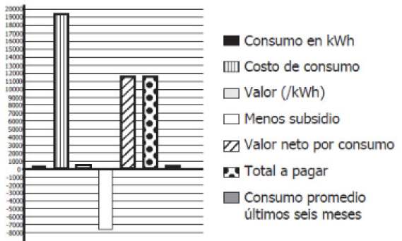
Los jóvenes están preocupados porque el consumo promedio relacionado en la factura aumentó en 6kWh respecto al relacionado en el mes de agosto. Discuten porque según ellos deben pagar 36kWh más que en el mes de agosto. Esto no debería ser razón de discusión pues:
- El aumento en el consumo realmente fue de 6kWh respecto al mes de marzo
- El dato proporcionado corresponde a un promedio y por tanto no es posible comparar el consumo de septiembre con el de ninguno de los seis meses anteriores
- El consumo sí aumentó en 36kWh, pero respecto al consumo de abril y no al de agosto
- El consumo sí aumentó en 36kWh, pero respecto al consumo de marzo y no al de agosto

Respuesta: B
TEMA: Numeración y estadística: diagramas estadísticos
La información que nos brinda el ejercicio corresponde únicamente al mes de septiembre, el valor promedio, corresponde a los últimos seis meses, pero no especifica el valor de cada uno de los meses por separado, por lo cual no se puede hacer una comparación entre estos valores.

Pregunta 27:
Una empresa ha hecho un estudio para determinar qué tan conocido es el producto que ofrece. Para este estudio realizaron encuestas dividiendo la población encuestada en tres grupos. Los resultados fueron los siguientes:
Grupo | Personas encuestadas | Personas que conocen que existe el producto, pero no lo usan | Personas que conocen y usan el producto
I | 200 | 110 | 70
II | 500 | 250 | 220
III | 150 | 120 | 20
Según las expectativas de la empresa, se fijó que el producto permanecería en el mercado si el 60% de la población hace uso de él. A partir de los resultados del estudio es más probable qué:
- El producto continúe en el marcado, porque en todos los grupos la cantidad de personas que no usan el producto es menor que la cantidad de los que lo usan.
- El producto no continúe en el marcado, porque sólo 31 de cada 85 personas encuestadas usan el producto.
- El producto continúe en el mercado, porque sólo 6 de cada 85 personas encuestadas no conocen el producto.
- El producto no continúe en el mercado porque el porcentaje de encuestados en el grupo III que usa el producto es aproximadamente el 2.3% de los encuestados.

Respuesta: B
TEMA: Numeración y estadística: diagramas estadísticos
Para saber la cantidad de personas que hacen uso del producto, es necesario saber cuantos lo usan con respecto a la cantidad total de personas y multiplicarlo por el cien porciento, para obtener el porcentaje que representa esta valor, de la siguiente manera:
$$\frac{Número de personas que utilizan el producto}{Número de personas encuestadas}×100\%$$
$$=\frac{70+220+20}{200+500+150}=\frac{310}{850}=\frac{31}{85}=36.5\%$$
Con este resultado podemos afirmar que menos del 60% de la población hace uso del producto por lo que no va a continuar en el mercado, adicionalmente que sólo 31 de cada 85 personas, usan este producto.

Pregunta 28:

Para adquirir un crédito por $6.000.000, Ángela solicita en una entidad financiera información sobre las modalidades de pago para crédito. Un asesor le da la siguiente información:
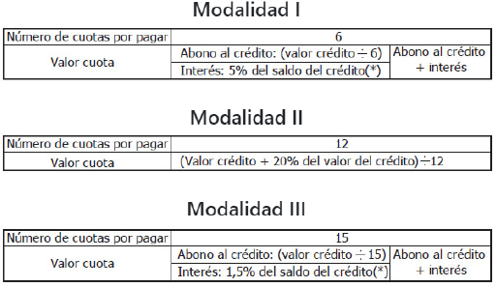
*En cualquier modalidad, el saldo del crédito cada mes será igual a la diferencia entre el saldo del crédito del mes anterior y el abono al crédito realizado en el mes
El interés total de un crédito es la cantidad de dinero que se paga adicional al valor del mismo. ¿Cuál(es) de los siguientes procesos podría utilizar la entidad, para calcular el interés total del crédito de Ángela, si se pagara con la modalidad II?
- Proceso 1: calcular el 20% de $6.000.000
- Proceso 2: calcular el 20% de $6.000.000 y multiplicarlo por 12
- Proceso 3: calcular el valor de la cuota, multiplicarlo por 12, y al resultado restarle $6.000.000

- 1 solamente
- 2 solamente
- 1 y 3 solamente
- 2 y 3 solamente
Respuesta: C
TEMA: Numeración y estadística: diagramas estadísticos
Con la modalidad 2, el interés que se paga en un año es el 20% del valor inicial (6.000.000 x 20% = 1.200.000), lo que corresponde al proceso 1. También corresponde, al valor pagado en total de las cuotas, menos el valor del crédito, (7.200.000 -6.000.000= 1.200.000) lo que corresponde al proceso 3.

Pregunta 29:
En la gráfica se muestran los resultados de cinco jugadores de tenis. En Australia y Estados Unidos se juega en cancha dura, el Roland Garros en arcilla y el Wimbledon en césped. Cada uno de ellos se juega una vez al año y otorga 2.000 puntos al vencedor, mientras que otros torneos solo entregan como máximo 1.000 puntos al vencedor.
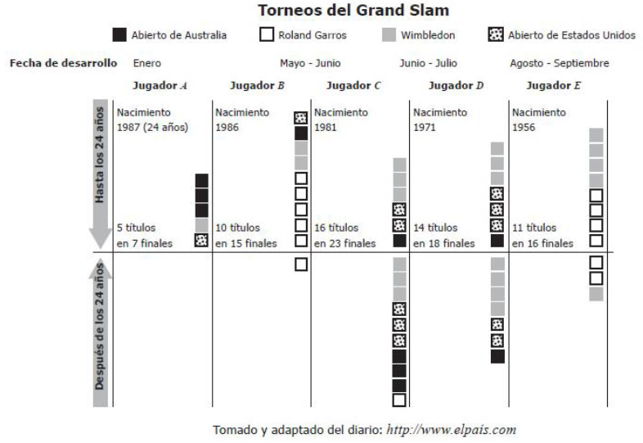
Se desea saber cuál de los jugadores que aparecen en la gráfica consiguió un mayor porcentaje de victorias en las finales del Grand Slam y se concluyó que fue el jugador C. Esta conclusión es incorrecta porque:
- El jugador C no ganó Roland Garros antes de los 24 años
- El más efectivo es el jugador A con 100% de torneos ganado antes de los 24 años
- El más efectivo es el jugador D con 77.8% de efectividad en finales
- No supera los torneos ganados en cancha dura del jugador A
Respuesta: C
TEMA: Algebra: ecuaciones e inecuaciones
Para conocer el porcentaje de victorias basta con hallar la relación entre los títulos obtenidos y las finales jugadas:
$$Porcentaje de victorias=\frac{Títulos obtenidos}{Finales jugadas}×100\%$$
Así obtenemos el porcentaje de victorias de cada jugador:

Jugador A | Jugador B | Jugador C | Jugador D | Jugador E
$$\frac{5}{7}×100\%=71.43\%$$ | $$\frac{10}{15}×100\%=66.67\%$$ | $$\frac{5}{7}×100\%=69.57\%$$ | $$\frac{14}{18}×100\%=77.78\%$$ | $$\frac{11}{16}×100\%=68.75\%$$

De los resultados obtenidos observamos que el jugador con mayor porcentaje de victorias corresponde al jugador D, con un 77.8%.

Pregunta 30:
Se desea adquirir un terreno de forma cuadrada con un perímetro entre 4 y 20 metros. Si $x$ representa el lado del terreno, los valores que puede tomar $x$para que el terreno cumpla la condición dada, son:
- 4 < $x$ <20
- 0 < $x$ <16
- 2 < $x$ <10
- 1 < $x$ <5
Respuesta: C
TEMA: Geometría: geometría analítica
Al ser un terreno cuadrado, sus cuatro lados deben medir lo mismo, y de acuerdo con la fórmula de perímetro:
$$P=suma de medida de los lados=x+x+x+x=4x$$
Por lo tanto, para hallar el intervalo donde puede estar $x$, despejamos de la formula con el valor máximo y mínimo que puede tomar el perímetro, así:
$$P_{min}=4=4x→x=\frac{4}{4}=1$$
Y
$$P_{max}=20=4x→x=\frac{20}{4}=5$$
De esta manera encontramos que $x$puede estar en el intervalo 1<$x$< 5

Pregunta 31:
Una compañía de taxis cobra una tarifa de $3.000 por el primer kilómetro recorrido y $1.000 por cada kilómetro o fracción adicional. ¿Cuál de las siguientes gráficas representa la relación entre el costo de un viaje $y$ y el número de kilómetros recorridos en $x$:

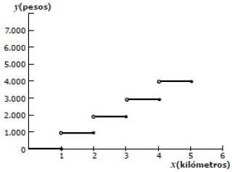

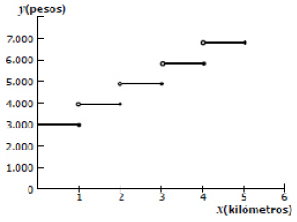

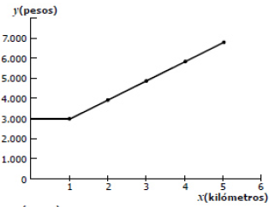

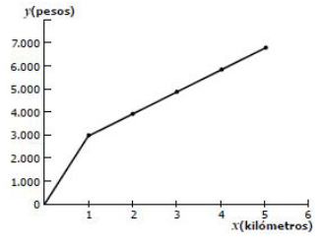
Respuesta: B
TEMA: Numeración y estadística: recta numérica y plano cartesiano
De acuerdo con la información, durante el primer kilómetro, se tiene un valor constante, que corresponde a 3.000 sin importar que se recorra por completo o una fracción de este, así mismo, para los siguientes kilómetros, a partir del momento, en que pasa del kilómetro anterior, el valor aumentará 1.000 y se mantendrá así, hasta el próximo kilómetro. Por lo tanto, la gráfica que representa este comportamiento de saltos es la B.

Pregunta 32:
A continuación, se muestran los resultados de una encuesta que indagó sobre el parque automotor del trasporte intermunicipal en Colombia
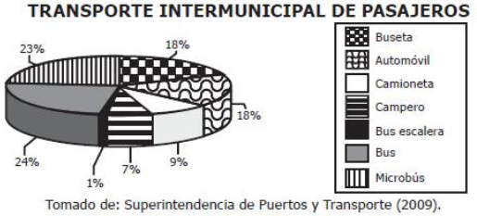
Según la información anterior, es correcto afirmar que:
- La mayor parte del parque automotor son automóviles, camionetas y camperos
- La mitad del parque automotor corresponde a automóviles, camionetas y camperos.
- La mayor parte del parque automotor son buses, microbuses y busetas
- La mitad del parque automotor corresponde a buses, microbuses y busetas
Respuesta: C
TEMA: Numeración y estadística: diagramas estadísticos
De acuerdo con el gráfico:
$$Automoviles, camionetas y camperos=34\%$$
$$Buses, microbuses y busetas=66\%$$
A partir de los resultados, obtenemos que la mayor parte del parque automotor corresponde a buses, microbuses y busetas.

Pregunta 33:
Una ciudad que tiene 850 km² de extensión, se encuentra dividida en tres zonas: norte, centro y sur. La información sobre la extensión de cada zona y su población actual se encuentra descrita en la siguiente tabla:

Zona | Norte | Centro | Sur
Cantidad de habitantes | 25.000 | 20.000 | 28.000
Crecimiento promedio anual de la población | 1% | 3% | 3%
Extensión de la zona en Km² | 340 | 220 | 290

El departamento de planeación necesita establecer cuantos habitantes habrá por zona dentro de dos años. Esta información la pueden encontrar en la gráfica:
- 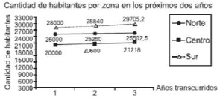

- 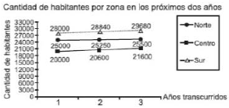

- 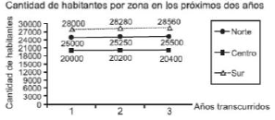

- 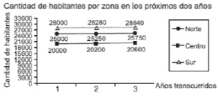

Respuesta: A
TEMA: Numeración y estadística: diagramas estadísticos
Para obtener la respuesta debemos encontrar cual sería el número de habitantes en los próximos años de acuerdo con crecimiento promedio anual por zona, por ejemplo:
$$Crecimiento zona x=Habitantes actuales×$$
$$(100\%+crecimiento promedio anual)$$

Para el año 1:
$$zona norte=25.000×101\%=25.250$$
$$zona centro=20.000 × 103\%=20.600$$
$$zona sur=28.000 × 103\%=28.840$$
Para el año 2:
$$zona norte=25.250 × 101\%=25.502,5$$
$$zona centro=20.600 × 103\%=21.218$$
$$zona sur=28.840 × 103\%=29.705,2$$
De acuerdo con los resultados podemos afirmar que el gráfico A es donde podemos encontrar la información correcta.

Pregunta 34:
Un octágono regular es un polígono de ocho lados y ocho ángulos internos congruentes. La figura muestra un octágono regular inscrito en una circunferencia de radio 2
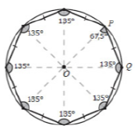
Con la expresión $x=\frac{2sen45°}{sen67,5°}$ se puede calcular en el octágono de la figura la medida del:
- Ángulo OPQ
- Segmento PQ
- Ángulo QOP
- Segmento OQ
Respuesta: B
TEMA: Trigonometría y cálculo: teoremas para solucionar triángulos no rectángulos
1. La medida de los segmentos OQ y OP es 2, debido a que ambos son radios de la circunferencia en la que se inscribe el octágono.
2. Como los lados OP y OQ tienen la misma medida, las medidas de los ángulos $<OQP$ y $<OPQ$ son iguales, entonces, cada una de ellas tiene un valor de 67,5°.
3. Como la suma de los ángulos internos del triángulo es 180°, entonces el ángulo
$<POQ$ tiene una medida de:
180° - 67,5° – 67,5° = 45°
Haciendo uso de la Ley del seno, se concluye correctamente que:
$$\frac{2}{sen(67,5°)}=\frac{PQ}{sen(45°)}$$
Por lo tanto, despejando la expresión encontramos que x corresponde a la medida del segmento PQ.

Pregunta 35:
En una fábrica se aplica una encuesta a los empleados para saber el medio de transporte que usan para llegar al trabajo, y luego decidir si se implementa un servicio de ruta. Los resultados mostraron, entre otras, estas tres conclusiones sobre un grupo de 100 empleados que viven cerca de la fábrica y que se desplazan únicamente en bus o a pie:
- El 60% del grupo son mujeres
- El 20% de las mujeres se desplazan en bus
- El 40% de los hombres se desplazan caminando
¿Cuál de las siguientes tablas representa correctamente la información obtenida de ese grupo?
- 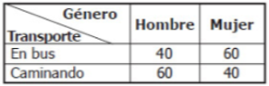

- 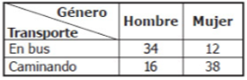

- 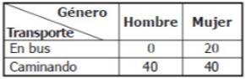

- 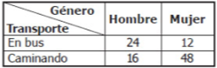
Respuesta: D
TEMA: Numeración y estadística: diagramas estadísticos
Si la muestra fueron 100 empleados y de estos el 60% son mujeres, quiere decir que en total hay 60 mujeres y 40 hombres en la muestra. Las mujeres que se desplazan en bus son el 20%, es decir $60 mujeres×20\%=12 mujeres$, lo que nos dice también que las otras c48 se desplazan caminando. Por último, si el 40% de los hombres se desplazan caminando, obtenemos que $40 hombres×40\%=16 hombres$, y los otros 24 se desplazan en bus.
La tabla que posee estos datos obtenidos es la D$.$

Pregunta 36:
La expresión ${10}^{3}=\frac{I}{I_{0}}$ relaciona la sonoridad de un sonido de 30 decibeles con su intensidad ($I$) y la menor intensidad ($I_{0}$) que percibe el oído humano.
¿Cuántas veces es el valor de ($I$) con respecto a ($I_{0}$)?
- Una milésima.
- Un tercio.
- Tres veces.
- Mil veces.
Respuesta: D
TEMA: Álgebra: ecuaciones e inecuaciones
De la ecuación se obtiene que $I_{0}×{10}^{3}=I{=I}_{0}×10×10×10{=I}_{0}×1000$, por lo tanto $I$ es 1000 veces $I_{0}$

Pregunta 37:
Una fábrica de lápices que realiza el control de calidad de sus productos selecciona una muestra de 100 lápices. En la siguiente tabla se registra la longitud de los mismos.
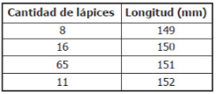
Con base en la información presentada en la anterior tabla y teniendo en cuenta que el margen de error del control de calidad es del 3%, el porcentaje correspondiente a los lápices producidos que miden 150mm está entre:
- El 8% y el 16%
- El 13% y el 19%
- El 15% y el 18%
- El 16% y el 65%
Respuesta: B
TEMA: Numeración y estadística: diagramas estadísticos
Los lápices que miden 150mm son 16 de los 100 en total, esto corresponde al 16% de la muestra, para calcular el rango debemos restar y sumar el margen para obtener el valor mínimo y máximo respectivamente.
$$\% Lápices producidos que miden 150mm=\frac{16}{100}×100\%±3\%$$
$$Valor minimo del rango=13\%$$
$$Valor máximo del rango=19\%$$

Pregunta 38:
Una prueba atlética tiene un récord mundial de 10,49 segundos y un récord olímpico de 10,50 segundos. ¿Es posible que un atleta registre un tiempo, en el mismo tipo de prueba que rompa el récord olímpico pero no el mundial?
- Si, porque puede registrar, por ejemplo, un tiempo de 10,497 segundos, que está entre los dos tiempos récord.
- Si, porque puede registrar un tiempo menor que 10,4 y marcaría un nuevo récord.
- No, porque no existe un registro posible entre los dos tiempos récord.
- No, porque cualquier registro menor que el récord olímpico va a ser menor que el récord mundial.

Respuesta: A
TEMA: Álgebra: ecuaciones e inecuaciones
Si pues para romper únicamente el récord olímpico, debe obtener un tiempo menor a 10,50s, pero mayor a 10,49s. Esto se puede obtener gracias a que existen infinitos valores entre estos dos números, un ejemplo sería 10,497s, el cual es menor al olímpico, pero mayor al mundial.

Pregunta 39:
En una institución educativa hay dos cursos en grado undécimo. El número de hombres y mujeres de cada curso se relaciona en la tabla:
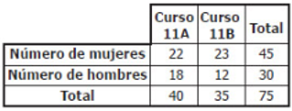
La probabilidad de escoger un estudiante de grado undécimo, de esta institución, que sea mujer es de $\frac{3}{5}$. Este valor corresponde a la razón entre el número total de mujeres y:
- El número total de estudiantes de grado undécimo.
- El número total de hombres de grado undécimo.
- El número total de mujeres del curso 11B.
- El número total de hombres del curso 11A.
Respuesta: A
TEMA: Numeración y estadística: diagramas estadísticos
Para obtener la probabilidad de que un evento ocurra, se toman los casos favorables sobre la totalidad de casos posibles, para este evento en especial, los casos favorables corresponden al número de estudiantes mujeres de grado undécimo y los casos posibles corresponden a la totalidad de estudiantes hombres o mujeres de undécimo.
$$\frac{Estudiantes mujeres de undecimo}{Estudiantes de undecimo}=\frac{45}{75}=\frac{3}{5}$$

Pregunta 40:
El área de los rectángulos que se pueden construir a partir del origen, los ejes y un punto que pertenece a la gráfica de la función $f\left(x\right)=\frac{5}{x}$, donde $x$ > 0, se describe con la expresión $A_{x}=xf(x)$,
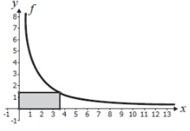
¿Cuál de las siguientes graficas corresponde a $A_{x}$ ?
- 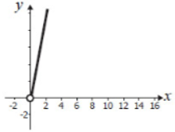
- 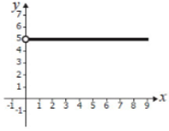

- 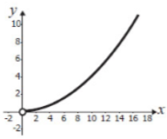

- 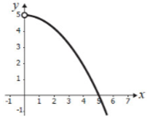

Respuesta: B
TEMA: Numeración y estadística: diagramas estadísticos
La expresión del área corresponde a una función compuesta, de manera que si reemplazamos la función interna $f\left(x\right)$, dentro de $A_{x}$, obtenemos:
$$A_{x}=xf\left(x\right)=x×\frac{5}{x}=5$$
Lo que nos indica que independientemente del valor que tome $x$, el área siempre tendrá un valor de 5, lo que se puede observar en la gráfica B.

